**新 书 推 荐**

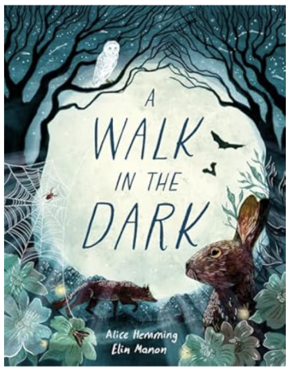

**中文书名：《黑夜漫步》**

**英文书名：A Walk in The Dark**

**作 者：Alice Hemming**

**出 版 社：Laurence King**

**代理公司：Laurence King/ANA**

**页 数：48页**

**出版时间：2025年10月**

**代理地区：中国大陆、台湾**

**审读资料：电子稿**

**类 型：知识绘本**

**【核心卖点】**

**1.动物知识科普×环保意识启蒙**

穿插“知识框”介绍书中的动物及其夜间行为，如回声定位、薄暮性行为等趣味知识。

书末附有非虚构知识页，使儿童了解“夜空保护”理念，学习如何帮助夜行性动物生存。

**2.畅销作者×高品质插画师**

由出版50余本童书、曾入选“英国国家图书馆暑期阅读挑战”的作家Alice Hemming创作。

由插画家Elin Manon绘制，画风融合自然、生态与民俗，沉浸式呈现夜晚世界的神秘与灵动。

**内容简介：**

这是一本以夜行动物视角讲述的自然科普图画书。

从夕阳西下开始，读者跟随一群兔子活动的步伐，但它们很快必须躲避一只饥饿的狐狸。而这只狐狸随后回到了一只獾的巢穴。

夜色加深，獾走进田野，那里，林地老鼠正躲避头顶盘旋的猫头鹰和蝙蝠。故事的结尾来到黎明，一只猫在夜间游荡后发出长啸，返回家中。

**作者简介：**

 **艾丽斯·海明（Alice Hemming）**是一名儿童文学作家，为各年龄段的孩子创作故事。她在英国及国际市场已出版超过50本书，包括图画书和章节书。她也曾为网站、分级阅读项目，甚至一只会说话的熊创作内容。她的两本作品曾入选英国国家图书馆的“暑期阅读挑战”项目（National Library Summer Reading Challenge）。除了写作，她还热衷于走进校园，分享自己的作品并举办阅读与写作工作坊。她曾担任图书管理员、网站编辑，以及一所大学的对外联络主管。尽管如此，她一直将绘画和写作作为爱好坚持着。她的第一本图画书于2013年问世。她创作了大量绘本和中级读物，其中包括畅销书《午夜独角兽系列》。



**埃琳·玛侬(Elin Manon)**是一位来自威尔士的自由插画师，2020 年毕业于法尔茅斯大学，目前居住在康沃尔。她的作品深受自然世界、生态学、民俗学与人类学的启发。对讲故事的热情，以及对自然世界的赞美与保护，是她创作过程中的持续动力。她希望通过作品加深人们与自然环境之间的联系，在一个往往聚焦于物质的世界中，呈现出关于土地与景观的动人故事。

**请将反馈信息发至：版权负责人**

**Email**：[Rights@nurnberg.com.cn](mailto:Rights@nurnberg.com.cn)

安德鲁·纳伯格联合国际有限公司北京代表处

北京市海淀区中关村大街甲59号中国人民大学文化大厦1705室, 邮编：100872

电话：010-82504106, 传真：010-82504200

公司网址：[http://www.nurnberg.com.cn](http://www.nurnberg.com.cn/)

书目下载：<http://www.nurnberg.com.cn/booklist_zh/list.aspx>

书讯浏览：<http://www.nurnberg.com.cn/book/book.aspx>

视频推荐：<http://www.nurnberg.com.cn/video/video.aspx>

豆瓣小站：<http://site.douban.com/110577/>

新浪微博：[安德鲁纳伯格公司的微博_微博 (weibo.com)](https://weibo.com/1877653117/profile?topnav=1&wvr=6)

微信订阅号：安德鲁纳伯格联合国际北京代表处